Протокол №1

заседания школьного методического совета (ШМС) (семинарского занятия)

по русскому языку от 13 ноября 2018г.

Выступил учитель русского языка и литературы Эстамирова Имани Салаудиевна

с темой: «**Н и НН в разных частях речи**»

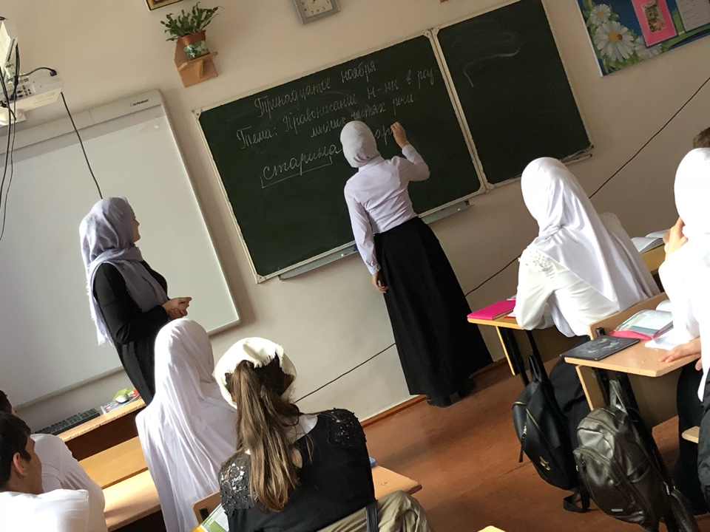

Протокол №2

заседания школьного методического совета (ШМС) (семинарского занятия)

по русскому языку от 16 ноября 2018г.

Выступил учитель русского языка и литературы Эстамирова Имани Салаудиевна

с темами: «Правописание корней. Правописание приставок»

Школьный координатор проекта РСУР Хатуева З.Л.

Протокол №3

заседания школьного методического совета (ШМС) (семинарского занятия)

по истории от 17 ноября 2018г.

Выступил учитель истории **ГадаевХ.С-А.** с темой: **Исторические даты последовательности событий истории России и зарубежных стран**

Школьный координатор РСУР Хатуева З.Л.

Протокол №4

заседания школьного методического совета (ШМС) (семинарского занятия)

по географии от 20 ноября 2018г.

Выступил учитель учитель географии **Таипова Х.А.** с темой: **Географические модели. Географическая карта, план местности**

Школьный координатор РСУР Хатуева З.Л.

Протокол №5

заседания школьного методического совета (ШМС) (семинарского занятия)

по географии от 22 ноября 2018г.

Выступил учитель географии **Таипова Х.А.** с темой:

**«Земля как планета. Форма, размеры, движение Земли»**

Школьный координатор РСУР Хатуева З.Л.

Протокол №6

заседания школьного методического совета (ШМС) (семинарского занятия)

по географии от 24 ноября 2018г.

Выступил учитель учитель географии **Таипова Х.А.** с темой:

**«Литосфера. Рельеф земной поверхности. Мировой океан и его части. Воды суши. Особенности природы материков и океанов»**

Школьный координатор РСУР Хатуева З.Л.